Wordでポチ袋の作り方
１・ Wordを起動

【ファイル(F)】→「ページ設定(U)」「用紙」用紙サイズ（R）Ａ4 →「余白」上下左右10㎜設定OK
【 ツール (T)】→「 オプション（O）」ｸﾘｯｸ ・ 【オプション】ダイアログ「全般」タブをｸﾘｯｸ
（Ⅰ図） 使用する単位 ： 文字単位での編集を可能にする（H）ﾁｪｯｸ 外すOK
（Ⅱ図） 図形の調整 （Ｒ ）▼：グリッド(I) を ｸﾘｯｸ【グリッド線】ダイアログより

- 位置合わせ ：描画オブゼクトをグリッド線に合わせる（Ｓ）ﾁｪｯｸ
- グリッド線の設定 ：文字グリッド線 間隔(Z)10mm 行グリッド線の間隔(V)10mm入力
- グリッド線の開始位置 ：左上余白を基準にする(M) ﾁｪｯｸ
④ グリッド線を表示する（Ｌ） ：ﾁｪｯｸ
⑤ 文字グリッド線を表示する間隔 ：ﾁｪｯｸして１を入力。
行グリッド線を表示する間隔 ：１を入力（以上（①～⑤）→ OK （ 1cm角の枡目が出来る。）

（Ⅱ図）
（Ⅰ図）

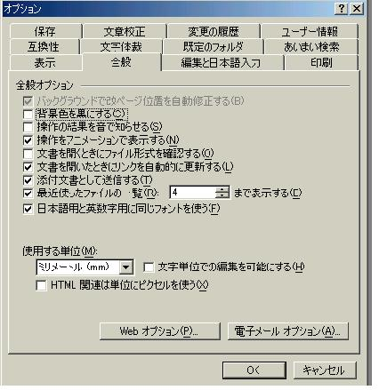
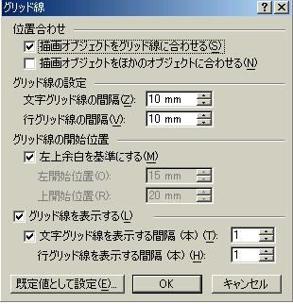

２・ ポチ袋の図形を作る
【図形描画】のツールバー「 四角形」をｸﾘｯｸして枡目の 左上2番目に＋マウスポインタして右下へﾄﾞﾗｯｸﾞ
① 横4枡と縦11枡で四角形を作る。 ②横7枡と縦11枡で四角形を作る。
③ 横4枡と縦11枡（①四角形上でｸﾘｯｸ「Ctrl」キーを押しながら③横にﾄﾞﾗｯｸﾞ）四角形がコピーされる。
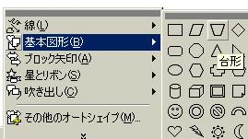
④【オートセイブ（U）】▼をｸﾘｯｸ「基本図形（B）」左から3番目の台形をｸﾘｯｸして下にノリシロを作る。

④ノリシロ
- ④の台形上で、ｸﾘｯｸしながら〔Ctrl〕キーを押したまま ﾄﾞﾗｯｸﾞ して上の⑤番目にノリシロをコピーする。
コピーした 台形を指定して【図形描画】のツールバー「自由に回転」を ｸﾘｯｸ して上のノリシロを
180度回転して作る。
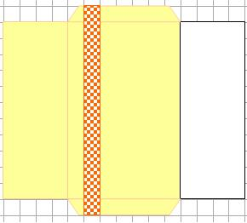
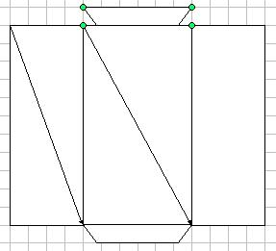
⑤①
6枡目
ノリシロ

①
②①
③①

④①
ノリシロ

３・ 袋に色づけする
④ノリシロ
① ①番の四角形上で、ダブル ｸﾘｯｸ【オートシェイプの書式設定】から「色と線」のタブをｸﾘｯｸ
塗りつぶし「色（C）」▼ 薄い黄色
線 「色（O）」▼ 黄色 → 太さ（W）0.75 → OK
② 色の付いた①四角形を ｸﾘｯｸ → ツールバー「書式のコピー／貼り付け」をｸﾘｯｸして
色の付いてない 四角形上に 貼り付け（②～⑤迄 全て貼り付ける）
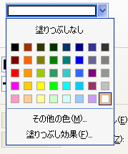
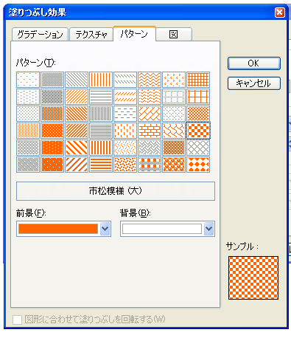
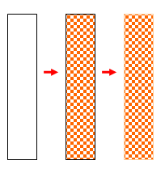
４・模様をつける
①

①【図形描画】の四角形で、上の①図を6枡目に（１枡×13枡）作り（この上でダブル ｸﾘｯｸ）する。
②【オートセイプの書式設定】から「色と線」の塗りつぶし「色（C）」▼をｸﾘｯｸ
「塗りつぶし効果（F）」ｸﾘｯｸ →【塗りつぶし効果】ダイアログの「パターン」タブ をｸﾘｯｸ
前景（F）▼オレンジ色：背景（B）▼白色 → 市松模様を指定 OK
【オートセイプの書式設定】ダイアログに戻る→ 線「色（O）」▼をｸﾘｯｸ して オレンジ →太さ（W）0.75 OK

５・ワードアートの挿入
①【ワードアートギャラリー】ダイアログ のスタイル・ 右上を選択（縦書き）OK
②【ワードアートテキストの編集】「お年玉」と挿入 フォント（F）「HG創英角ポップ体」サイズ36 OK
- お年玉の上で右 ｸﾘｯｸ【ワードアートの書式設定】ダイアログ「レイアウト」タブをｸﾘｯｸ「前面）」にする。
「色と線」タブ をｸﾘｯｸ ・塗りつぶし「色（C）」▼オレンジ →線「色（O）」▼茶 →太さ0.75 OK
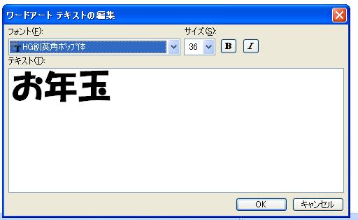
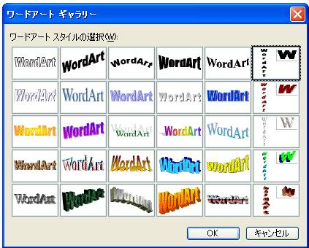

６・絵を挿入 （犬の写真：デスクトップに干支 絵等）
①【図形描画】の楕円を ｸﾘｯｸ ･ ＋をポインタして、左中心から右下の方へ楕円を描く（好みの大きさにする）
② 楕円形上で、ダブルｸﾘｯｸ 【オートシェイプの書式設定（O）】ダイアログ の「色と線」タブをｸﾘｯｸ
「色（C）」▼をｸﾘｯｸ・塗りつぶし効果（F）→【塗りつぶし効果】 ダイアログ の「図」タブをｸﾘｯｸ
図の選択（L）→ファイルの場所（今回はデスクトップ）を選ぶ →（犬の写真）絵を挿入 OK すると
【オートシェイプの書式設定（O）】の ダイアログ に戻る
「色と線」のタブを ｸﾘｯｸ 線→「色（O）」▼オレンジ →太さ２P
「レイアウト」タブをｸﾘｯｸ「前面」をｸﾘｯｸ OK
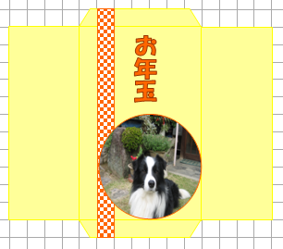
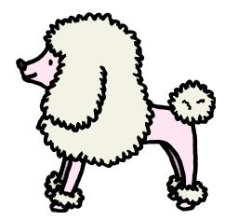



完成図（切り取りポチ袋）

